Овощной салат "Весна".

Свежий огурец - 1 шт.

Помидоры - 2 шт.

Зелёный лук - небольшой пучок.

Редис - 5 шт.

Соль - по вкусу.

Растительное масло, майонез, сметана (на выбор) - по вкусу

Приготовление. Всё моем и режем. Помидоры - ломтиками, огурцы и редис кружочками или кубиками. Лук режем мелко. Смешиваем все в миске, солим, добавляем заправку - майонез, сметану или растительное масло.

Приятного аппетита!

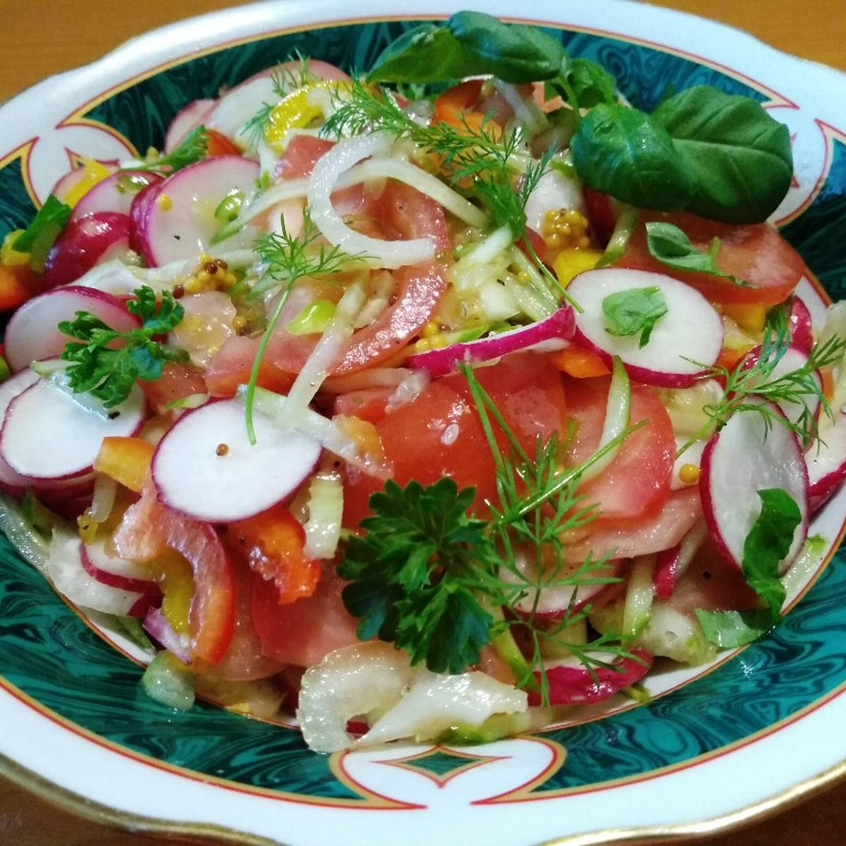

Выполнил ученик 1 класса Добрынин Александр